2018 2019 EĞİTİM ÖĞRETİM YILI ŞEHİT SÜLEYMAN BEY ORTAOKULU MATEMATİK UYGULAMALARI DERSİ 2. DÖNEM 2. YAZILI SORULARI
ADISOYADI
NO
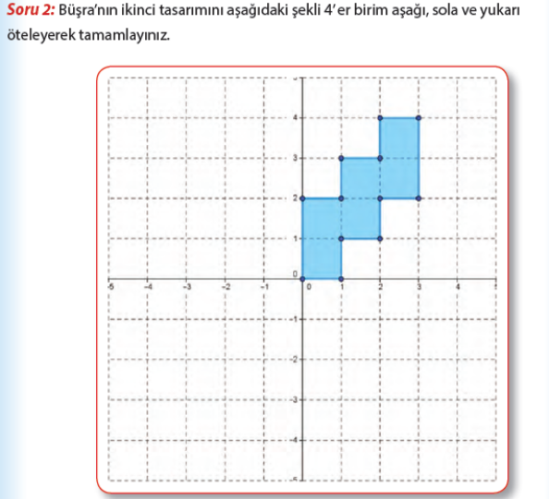
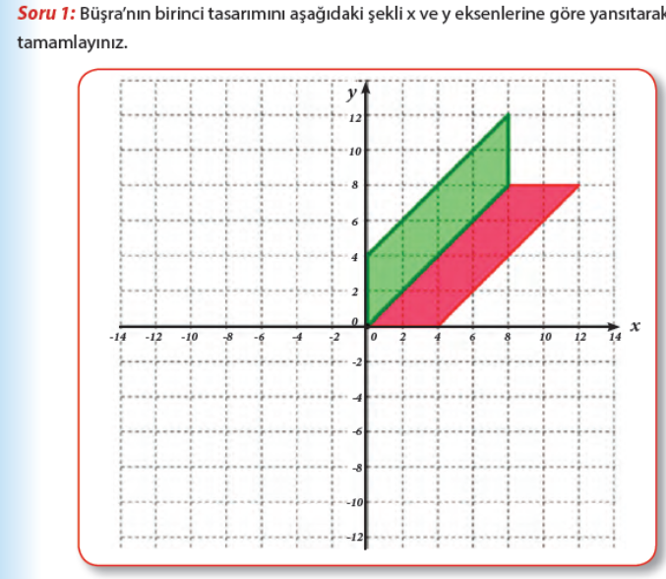
- SORULAR

2.
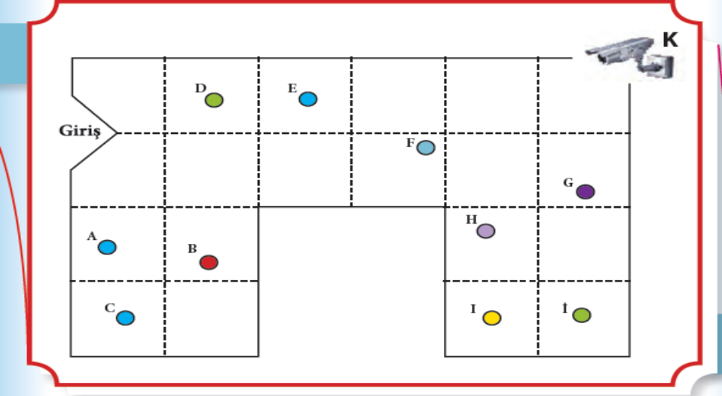

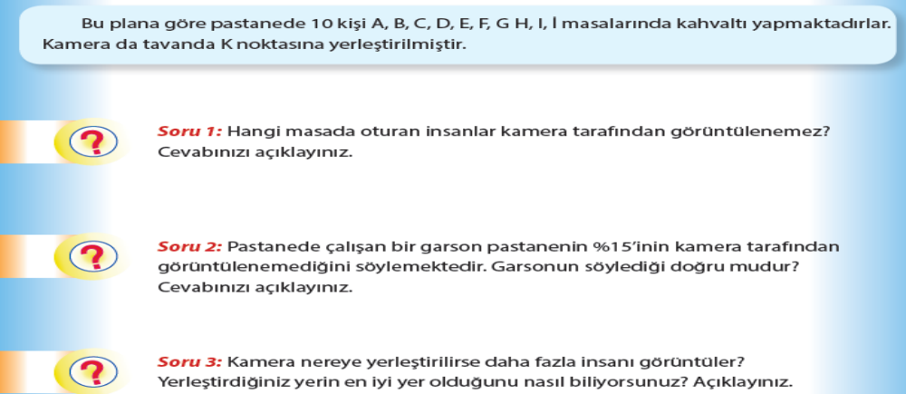

3.
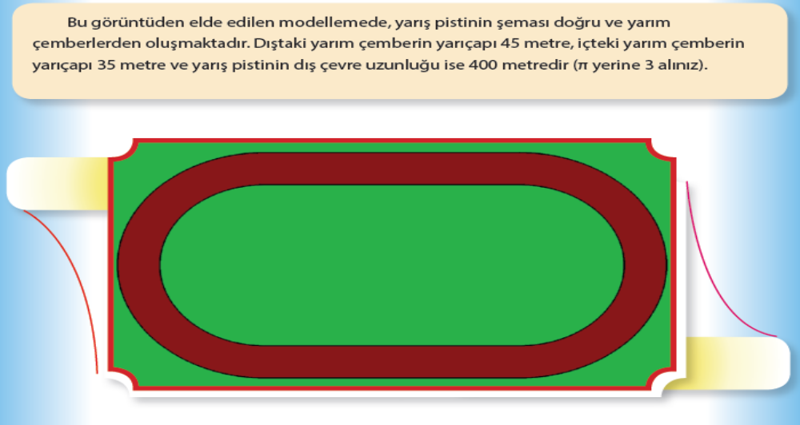
- Yarış pistinin alanını bulunuz

B)Pistin iç çevre uzunluğunu bulunuz

C)pistin çevrelediği alanı bulunuz

4.
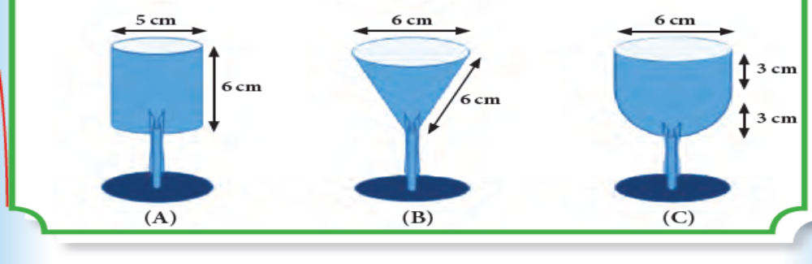
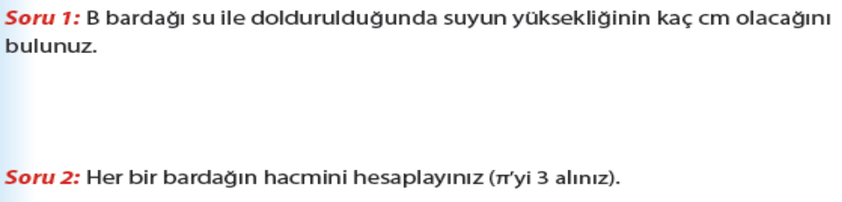
Not her soru 25p süre 40dk Özer BALLI
Matematik Öğremeni

